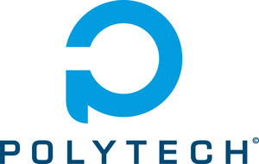

École Polytechnique de l’Université de Tours  
64, Avenue Jean Portalis  
37200 TOURS, France  
Tél. +33 (0)2 47 36 14 14  
[www.polytech.univ-tours.fr](http://www.polytech.univ-tours.fr)

**Manuel MAinteneur**

**PROJET : DESCRIPTION AUDIO POUR MAQUETTE OU ŒUVRE D’EXPOSITION**

Table des matières

Mise à jour du logiciel 3

Modification des logiciels 3

Logiciel embarqué 3

Logiciel utilisé 3

Information utile 3

Paramètre de publication 4

Logiciel PC 4

Logiciel utilisé 4

Information utile 4

# Mise à jour du logiciel

Si une modification du logiciel embarqué est à prévoir, il faudra alors transféré tout le nouveau logiciel sur la cible embarqué via SCP.

# Modification des logiciels

## Logiciel embarqué

### Logiciel utilisé

* Visual Studio 2019 Community (ide de programmation)
* WinSCP (transfert de fichier via SCP sur la cible de programmation)
* Putty (accès à distance via SSH à la cible de programmation)

### Information utile

* Framework
  + DotNet Core 3 (<https://dotnet.microsoft.com/download/dotnet-core/3.0>)
* Packages :
  + NetCoreAudio (<https://www.nuget.org/packages/NetCoreAudio/>)
  + Phidget22 (<https://www.nuget.org/packages/Phidget22.NET/>)
* Exemple de code de chez phidget : <https://www.phidgets.com/?view=code_samples&lang=CSharp>.
* Dépôt GitHub : <https://github.com/VictorBeaulieu/test_phidget.git>

### Paramètre de publication

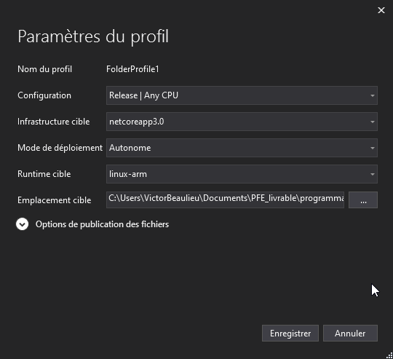

## Logiciel PC

### Logiciel utilisé

* Visual Studio 2019 Community (ide de programmation)

### Information utile

* Framework
  + dotNet Framework 4.7.2
* Dépôt GitHub : <https://github.com/VictorBeaulieu/test_copy.git>